Braas Topas 13V(O) Naturrot Flächenlüfterziegel (Obergräfenhain)

BMI Deutschland BRAAS

Eigenschaften

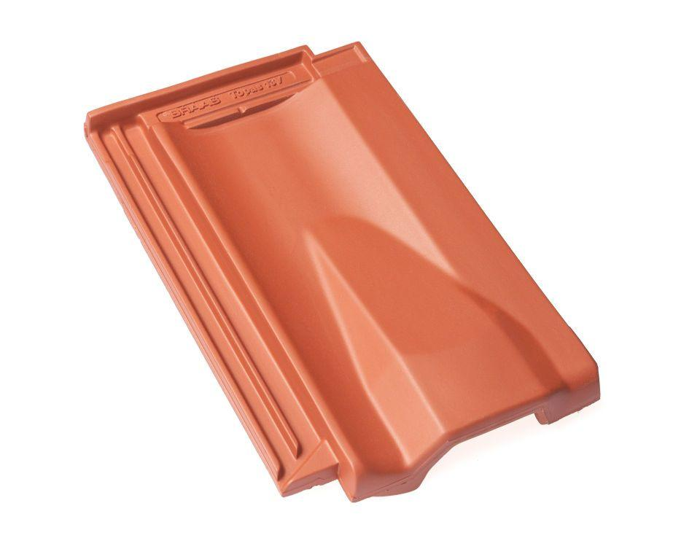

GTIN:

4019503160230

HAN:

08109500

Art Formziegel

Lüftungs-Ziegel

Farbton

rot

Format

Ganzer Ziegel

Oberfläche

engobiert

Breite (mm)

255,00

Länge (mm)

430,00

Farbtonbezeichnung Hersteller

Naturrot